**STM32G071RB两种驱动模式HAL与LL的对比实验**

注：本实验将对比相同功能下的HAL和LL两种驱动

**第一步**：性能了解

HAL驱动：性能好、内存占用小、可移植性差

LL驱动：提供了顶层API，可以执行高、内存占用大、性能差

**第二步**：创建HAL驱动的工程

①打开STM32CubeMX，将PA5管脚设置为通用输出GPIO_OUTPUT，创建工程DriversHAL

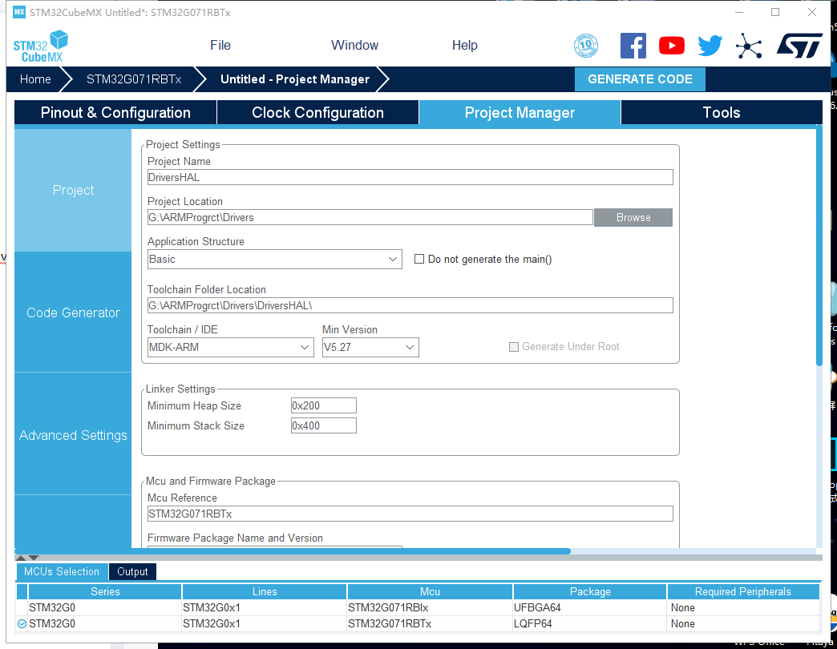

②打开工程，在main.c文件主函数循环之中添加设计代码，并编译运行。

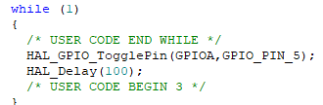

运行效果为LD4闪烁。

**第三步**：关闭Keil uVision5，创建LL驱动的工程

①打开32CubeMX，同样将PA5设置为通用输出GPIO_OUTPUT。

②Project Manager下的Advanced Code选项卡将GPIO和RCC的驱动由HAL改为LL

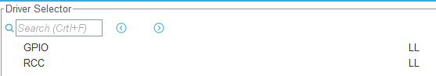

③创建工程DriversLL

打开工程，此时我们在此工程的驱动下可以看到，仅LL驱动。

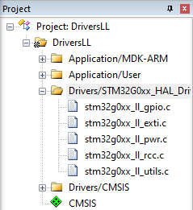

④在main.c文件主函数循环之中添加设计代码，并编译运行。

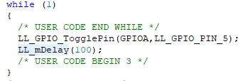

运行效果同样为LD4闪烁。

**第四步**：比较HAL与LL项目的映射文件，得出结论

映射文件包含RAM和Flash的使用相关的信息。

分别在两个工程的MDK文件夹下找到并打开MAP映射文件，其中一个的路径如图所示：

134bcf3196532d0a0e4984af0b6e481

903edbf172484812df88869abb83985

在该文件的最下方我们可以看到：

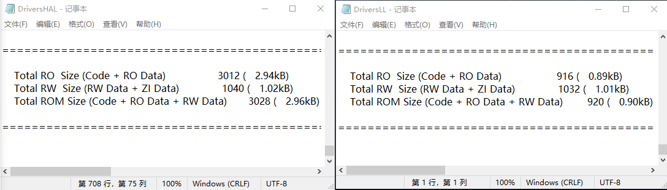

Total RO Size是Flash大小，Total RW Size是RAM大小。

左边HAL驱动：占用Flash 3012字节，占用RAM 1040字节。

右边LL驱动： 占用Flash 916字节，占用RAM 1032字节。

由上图可知LL占用的Flash大约是HAL的三分之一。比较RAM时要减去堆和堆栈大小1024字节。故HAL占1040-1024=16字节。LL占1032-1024=8字节。LL占用的RAM大约是HAL的二分之一。故可以得出结论：LL占用内存较小且性能高，而提供顶层API的HAL内存占用量较大且性能低。